Цели: сохранение жизни и здоровья детей; информирование родителей о совместной работе в области безопасности дошкольников и стимулирования их активного участия в ней; объединение усилий педагогов и родителей по приобщению детей старшего дошкольного возраста к основам пожарной безопасности; распространение педагогических знаний о правилах пожарной безопасности среди родителей.
Участники: педагоги, родители, дети,

Ход мероприятия

Выступление детей

Ребенок 1.
Нельзя палец или гвоздик
Вдруг в розетку вам совать –
Электричество опасно –
Это каждый должен знать!
Ребенок 2.
Деревянные сестрички
В коробочке. Это спички.
Вы запомните, друзья,
Спички детям брать нельзя.
Ребенок 3.
Если близко телефон
И тебе доступен он,
Нужно «ноль - один» набрать
И быстрей пожарных звать!
Р е б е н о к 4.
Если слаб огонь, скорей
Ты водой его залей.
Но не вздумай воду лить
Туда, где электричество!
Телевизор и утюг, миксер и розетку
Обходите стороной, маленькие детки!
Ребенок 5.
Если же большой огонь,
Дымом все объято,
Выбегать из дома вон
Надо всем ребятам.
И на помощь поскорей
Ты зови, зови людей.
Ребенок 6.
Если ты включил утюг,
Убегать не надо вдруг.
Закрывая в доме дверь,
Все ли выключил, проверь.
Ребенок 7.
Быть нельзя с огнем вблизи,
Там, где краски, газ, бензин;
Ведь о них нам не напрасно
Говорят: «Огнеопасно!»
Ребенок 8.
Пусть помнит каждый гражданин:
Пожарный номер - «ноль - один»!
Вместе. А чтоб не случилась в твоем доме беда,
Советы взрослых слушай всегда!
Вступительное слово ведущего
Ведущий. Обеспечение личной безопасности и сохранение здоровья - одна из важнейших сторон практических интересов человечества с древних времен до наших дней. В условиях современного общества вопросы безопасности жизнедеятельности резке обострились и приняли характерные черты проблемы выживания человека.
Особую тревогу мы испытываем за самых беззащитных граждан - маленьких детей. Ребенок очень часто является источником опасности. Своими действиями или бездействием он может создан для себя и окружающих реальную угрозу жизни и здоровью. Одной из самых распространенных причин чрезвычайных событии является пожар.
Высокий уровень детской смертности и травматизма во врем пожаров в России во многом обусловлен недостаточной организацией профилактики, процесса обучения дошкольников и школьников в области пожарной безопасности. Поэтому решение этой проблемы является актуальной и значимой.
Обучение детей действиям в экстремальных ситуациях - сложный и многоплановый процесс, который не должен ограничиваться рамками образовательного процесса в дошкольном учреждении
«Семья и детский сад - два воспитательных института, каждый из которых обладает своим особым содержанием и дает ребенку определенный социальный опыт». Только во взаимодействии друг с другом мы можем создать оптимальные условия для вхождение маленького человека в большой мир. Задача взрослых, педагогов и родителей состоит в том, чтобы оберегать и защищать ребенка, знакомить с правилами пожарной безопасности, готовить его к встрече с различными сложными, а порой и опасными жизненными ситуациями.

Ведущий. А сейчас мы познакомим вас с некоторыми приеами, которые мы используем в работе с детьми. Предлагаем поучаствовать в интерактивной игре по правилам пожарной безопасности. Для этого разделимся на две команды - «Пожарники». и «Огнеборцы».
Обе команды проходят два уровня сложности: детский и взрослый. Итак, мы начинаем!
Задание 1. Заканчивает стихотворение тот, кто поймает мяч
Ведущий бросает красный мяч по очереди каждой из команд.
Дым столбом поднялся вдруг,
Кто не выключил... (утюг)?
Жжется печь - ее не тронь,
Потому, что в ней... (огонъ)
Дым увидел - не зевай,
И пожарных... (вызывай)!
Помни каждый гражданин:
Пожарный номер... (01).
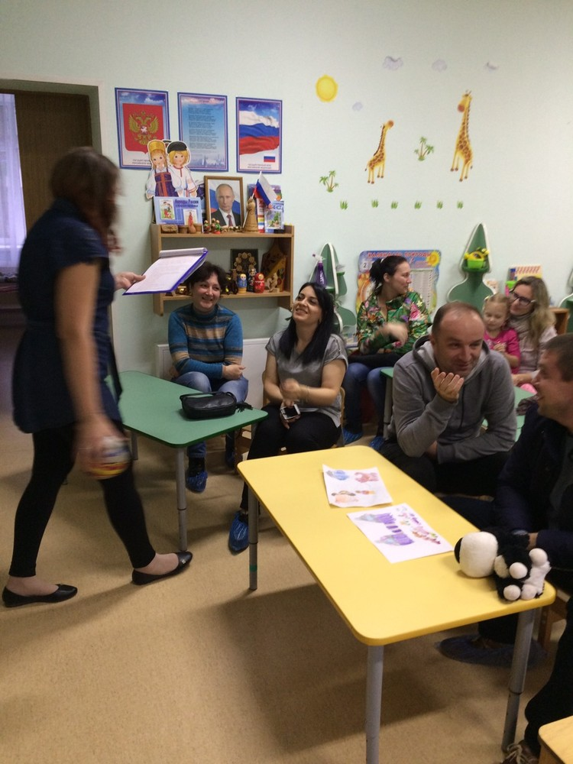
Задание 2. Игра «Четвертый лишний».
- Назовите предмет, который может стать причиной пожара
Машинка, расческа, кипятильник, кастрюля.
Ковер, телевизор, картина, мяч.
- Найдите предмет, который не может стать причиной пожар!
Спички, подушка, зажигалка, свеча.
Утюг, телевизор, ведро, пылесос.
Ведущий. Поздравляем! Обе команды успешно переходят во взрослый уровень.
Задание 3. Здесь вас ждет блиц-опрос. Нужно быстро и по возможности правильно отвечать на вопросы.
Что нужно открыть, чтобы набрать воды? (Кран.)
Предмет, позволяющий потушить огонь. (Огнетушитель.)
Средство передвижения пожарных, использовавшееся до появления машин. (Лошадь.)
Человек, оказывающий помощь в экстренных случаях. (Спасатель.)
Что привозит пожарных к месту пожара? (Пожарная машина. )
Звук, издаваемый машинами, торопящимися на вызов. (Сигнал.)
Что содержится в емкостях пожарной машины? (Специальная жидкость, основа которой - вода.)
Какой газ помогает пожарному дышать в задымленном помещении? (Кислород.)
Что приходится держать пожарному, для того чтобы потушить пожар? (Брандспойт.)
Предмет, позволяющий пожарному подниматься выше. (Лестница.)
Предмет, необходимый пожарному, чтобы растащить горящую постройку. (Багор.)
Защитное средство для головы пожарного. (Каска.)
Средство пожаротушения. (Огнетушитель.)
Переговорное устройство пожарных. (Рация.)
Ве д у щ и й. На этом наша интерактивная игра заканчивается. Поздравляем! Обе команды успешно прошли все испытания по пожарной безопасности.
Желаем вам во всем удачи
И просим каждого из вас
О самом главном, об одном:
Быть осторожными с огнем!

